**THỬ THÁCH CUỐI TUẦN**

**MÔN TOÁN – LỚP 2**

Họ và tên: Lớp:

**THỬ THÁCH 1**

**Em hãy ôn lại các kiến thức Toán đã học trong tuần 2:**

|  |  |
| --- | --- |
| **Kiến thức**  **trọng tâm** | **Nội dung cần nhớ** |
| Số hạng, tổng | Lưu ý khi đặt tính:  Mẫu 1: Mẫu 2: |
| Số bị trừ,  số trừ, hiệu | Lưu ý khi đặt tính:  Mẫu 1: Mẫu 2: |
| Hơn, kém nhau  bao nhiêu | - Đọc đề bài hoặc quan sát tranh để nhận biết được bài toán về hơn kém nhau bao nhiêu (xem lại các dạng ở sách giáo khoa).  - Giải và trình bày bài giải của bài toán có lời văn (một bước tính) (học sinh sẽ thực hành ở *Thử thách 2*). |

**THỬ THÁCH 2**

**Em hãy hoàn thành các bài tập sau:**

**Bài 1. Nối (theo mẫu).**



Số hạng

Tổng

Số bị trừ

Số trừ

Hiệu



75 - 24

26 - 5

60 + 4

**Bài 2. a) Hãy tô màu xanh cho băng giấy dài hơn, tô màu đỏ cho băng giấy ngắn hơn.**

6 cm

7 cm

**b) Băng giấy màu đỏ ngắn hơn băng giấy màu xanh …. xăng-ti-mét.**

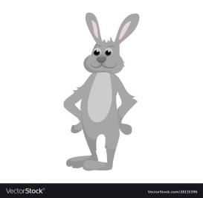**Bài 3. Em hãy giúp thỏ xám vượt qua mê cung để lấy được cà rốt bằng cách thực hiện thật tốt các thử thách đặt tính rồi tính của mỗi con vật trong mê cung nhé!**

52 + 37

………

………

………

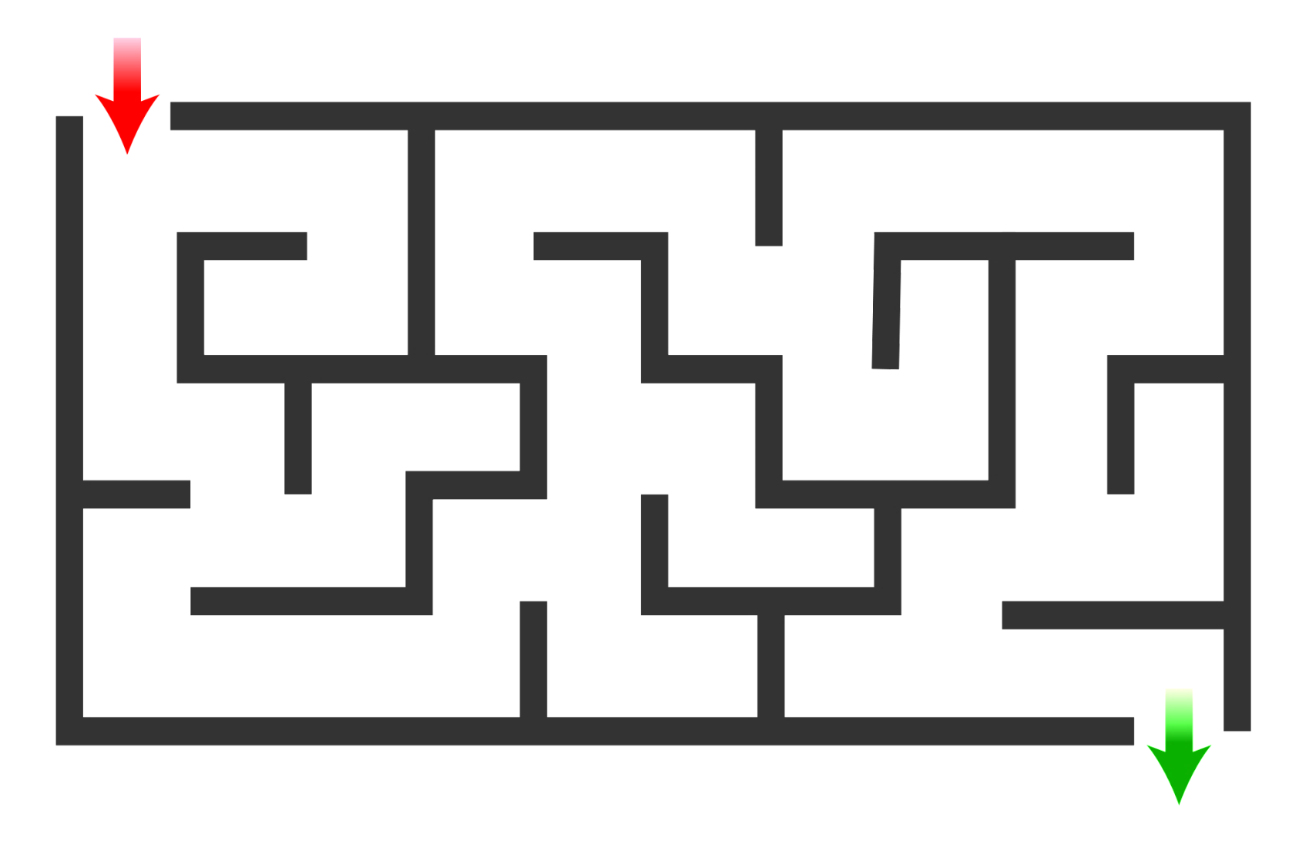

47 – 7

………

………

………

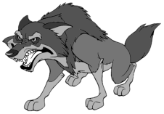

24 + 5

………

………

………

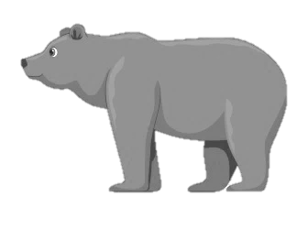



76 – 25

………

………

………

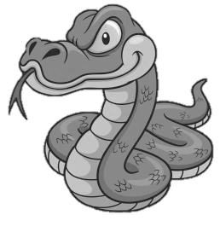

14 + 24

………

………

………





**Bài 4. Tổ Một được cô giáo tặng 50 sao. Tổ Hai được cô giáo tặng 58 sao. Hỏi tổ Hai hơn tổ Một mấy sao?**

**Bài giải**

**Bài 5. Em hãy viết phép tính có:**

**a) Số bị trừ hơn số trừ 10 đơn vị:**

**b) Số hạng đứng trước kém tổng 5 đơn vị:**

**THỬ THÁCH 3**



Hãy tô màu vào mặt cảm xúc mà em yêu thích sau khi đã hoàn thành các thử thách trên.

***Thông tin tác giả bộ phiếu:***

***GV: Phan Thị Linh (Quốc Đăng)***

***Zalo: 0916604268***